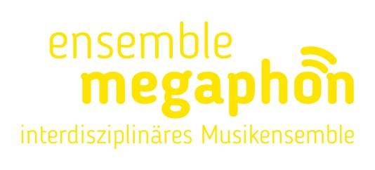
LOOP [the mind]
Konzert
Sa, 28.11. 2026, 19 Uhr
Gemeindehaus der Martin-Luther-Kirche, Peiner Str. 53, Hildesheim
So, 29.11.2026, 19 Uhr
RAMPE, Gerhardtstr. 3, Hannover
Pay what you can (empfohlen: 10-25 €)
Konzertdauer: ca. 70 Min.

Klänge kreisen, Bilder und Worte rotieren, Bewegungen greifen ineinander.
Das Ensemble Megaphon taucht ein in die Magie der Wiederholung. Bei LOOP [the mind] verschmelzen alte und zeitgenössische Musik, Worte mit Improvisationen, sowie Loops zu vielschichtigen Collagen. Mithilfe von Akustikschleifen und Remixen erforscht das Ensemble die Wirkung der Wiederholung. Alle Musiker:innen sind zugleich Performer:innen und lassen Klänge, Bilder und Worte im Raum zirkulieren. Das Publikum wird zum Teil des Loops. Mitten im Geschehen – hörend, sehend, singend, sich bewegend – wird die musikalische Form als pulsierender Prozess erlebbar: vertraut, hypnotisch und immer in Veränderung.

Kompositionen von Schumann, Martinů und eigene Stücke, sowie Texte über Träume.

Besetzung: Lenka Župková (Violine), Tatjana Prelevic (Klavier), Vlady Bystrov (Saxophon), Christiane Ostermayer (Texte)

Infos: www.ensemble-megaphon.com

In Kooperation mit der Martin-Luther-Kirche Hildesheim.

gefördert durch:
Stiftung Niedersachsen, Nds. Sparkassen Stiftung, Sparkasse Hildesheim, Sparkasse Hannover, MWK Niedersachsen, Kulturbüro Hannover/UNESCO City of Music Hannover,
gvl-Stiftung, Holweg Stiftung

